

**KAUNO TECHNOLOGIJOS UNIVERSITETAS**

**INFORMATIKOS FAKULTETAS**

# **P170B114 INFORMACINIŲ SISTEMŲ PAGRINDA**I

2-ojo Laboratorinio darbo ataskaita

Tema: Žaidimų internetinė parduotuvė

**Atliko:**

IFF-6/8 grupės stud.

Ivaškevičius Edvardas

Ptašnikas Deividas

Laurinaitis Tadas

IFF-6/9 grupės stud.

Ignas Lunys

**Priėmė:**

Edvinas Šinkevičius

**KAUNAS 2018**

Turinys

**P170B114 INFORMACINIŲ SISTEMŲ PAGRINDA**I 1

**1.** **Panaudojimo atvejų modelis** 3

**2.** **Panaudojimo atvejų sekų diagramos** 4

**3. Dalykinės srities esybių ryšių modelis** 15

# **Panaudojimo atvejų modelis**

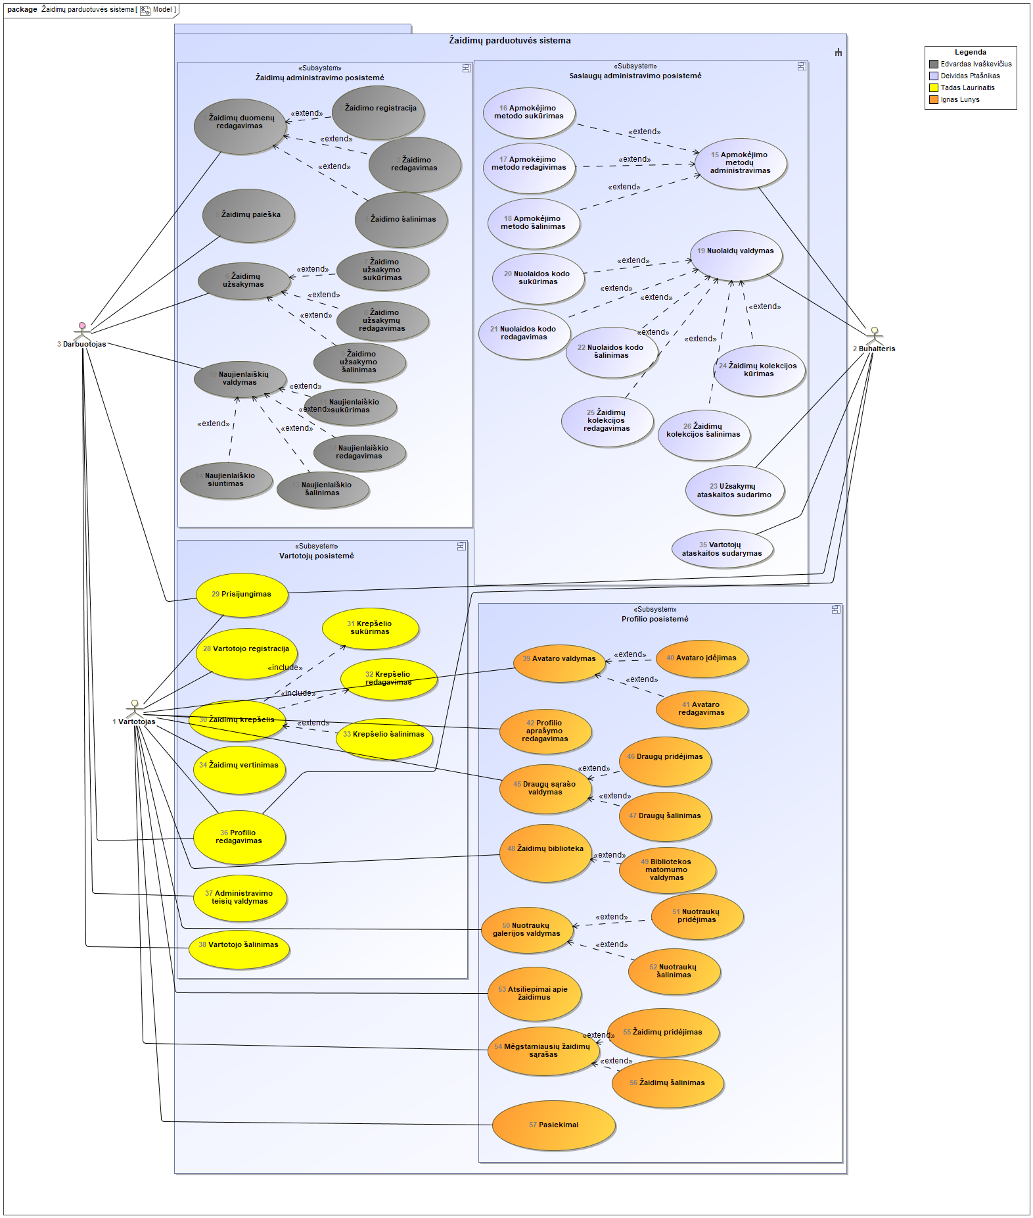

**1 pav. Panaudojimo atvejų modelis**

# **Panaudojimo atvejų sekų diagramos**

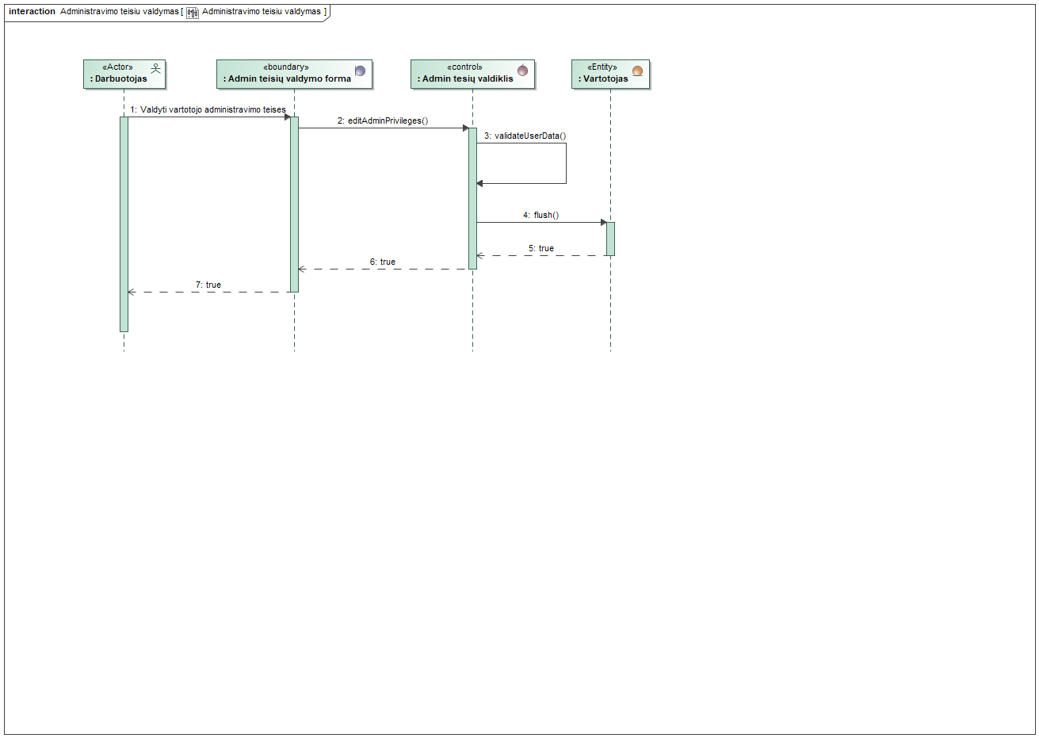

**2 pav. Administravimo teisių valdymas**

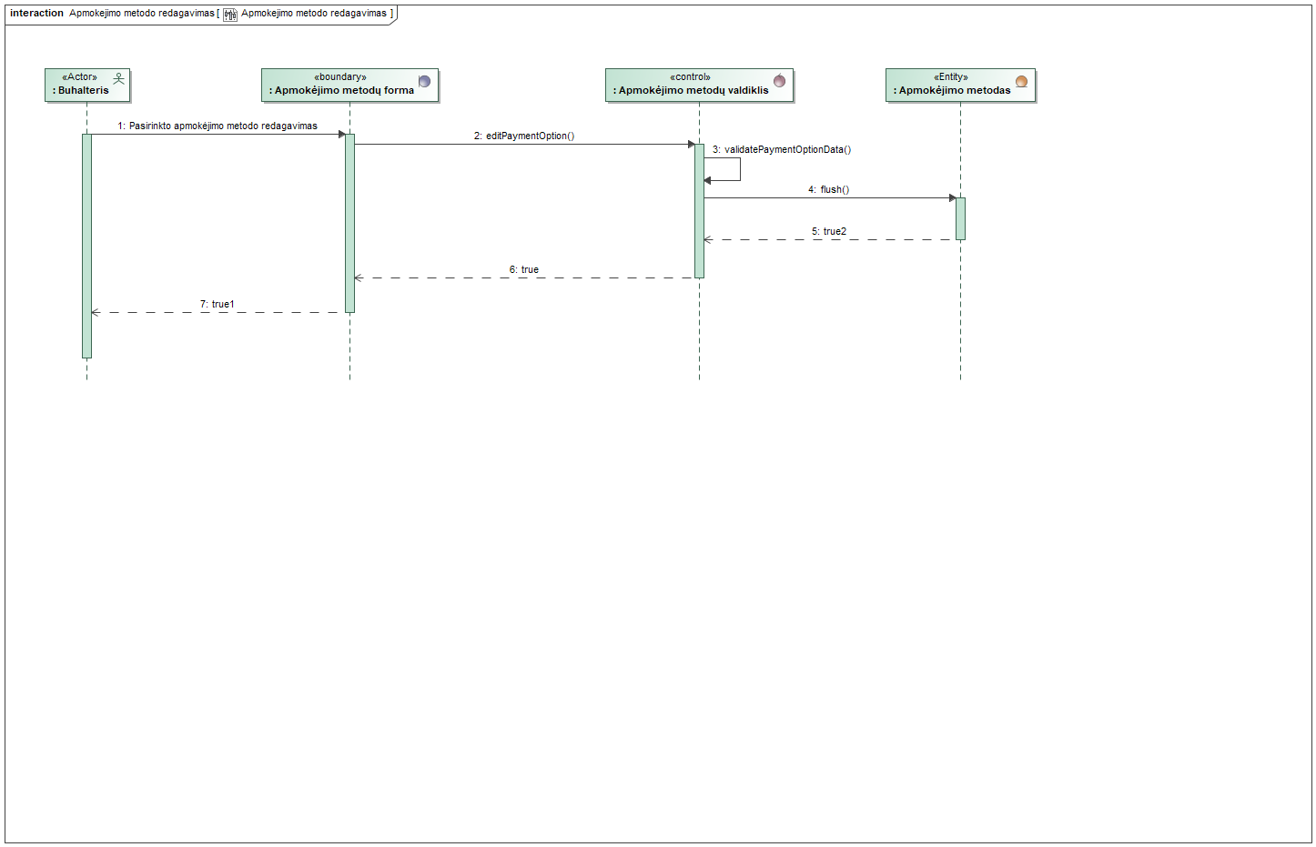

**3 pav. Apmokėjimo metodo redagavimas**

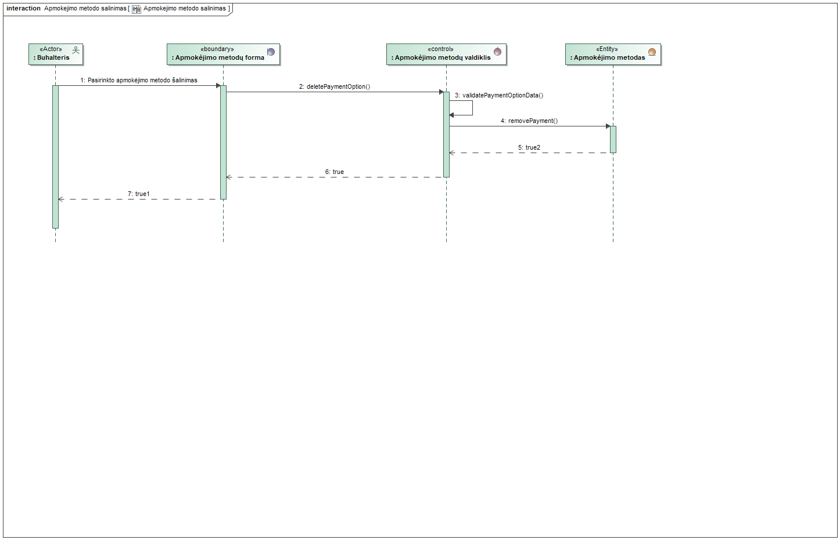

**4 pav. Apmokėjimo metodo šalinimas**

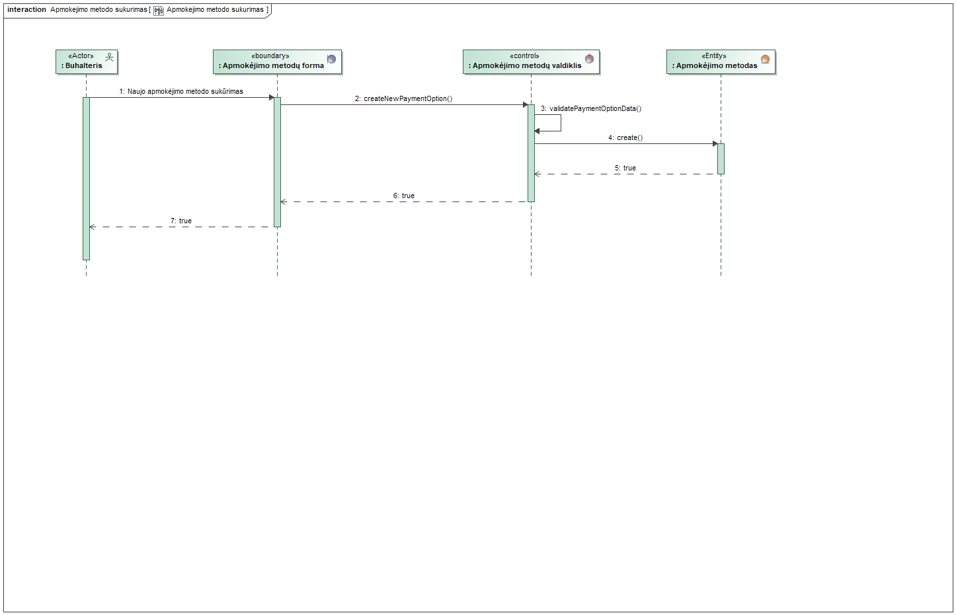

**5 pav. Apmokėjimo metodo sukūrimas**

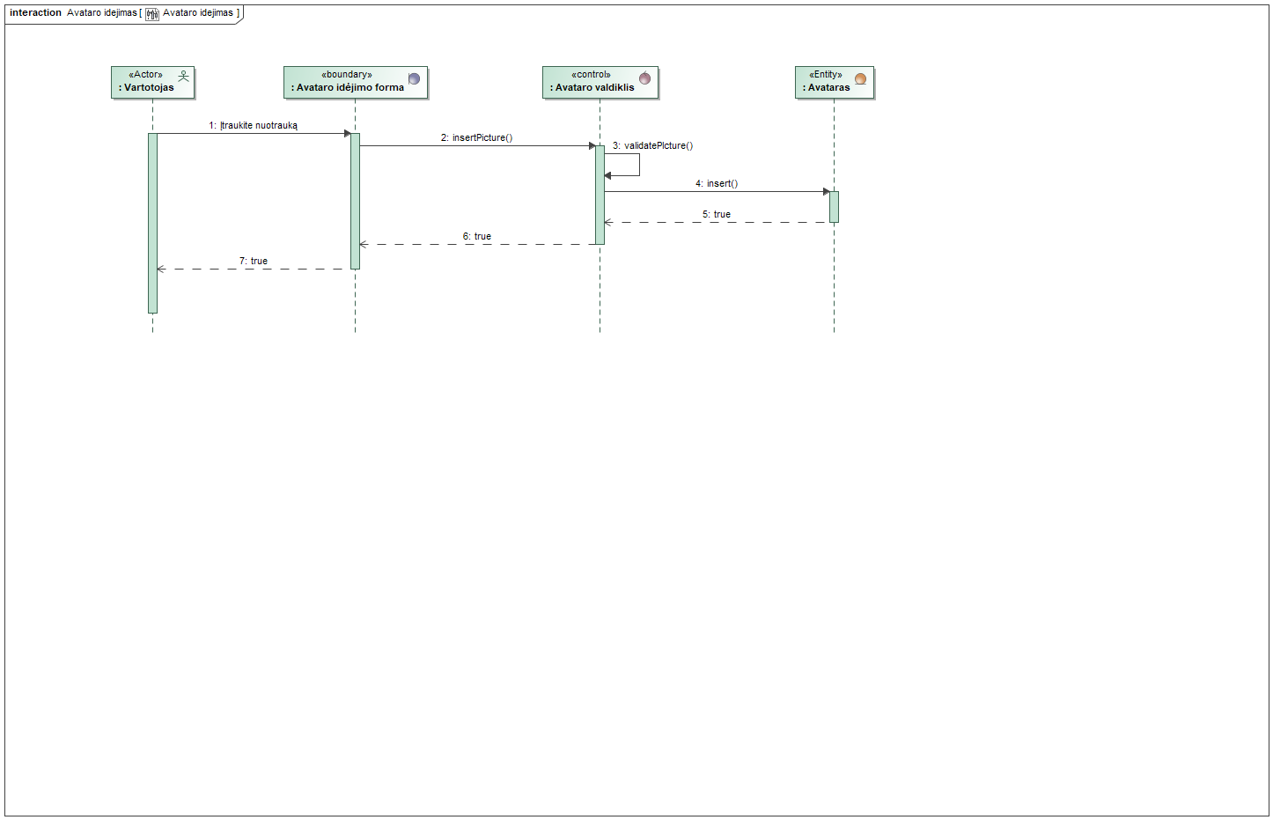

**6 pav. Avataro įdėjimas**

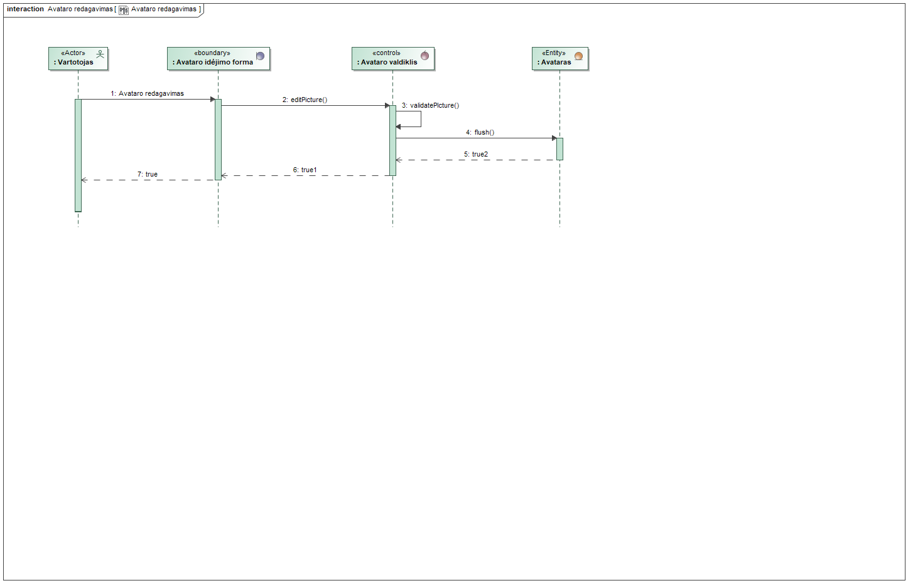

**7 pav. Avataro redagavimas**

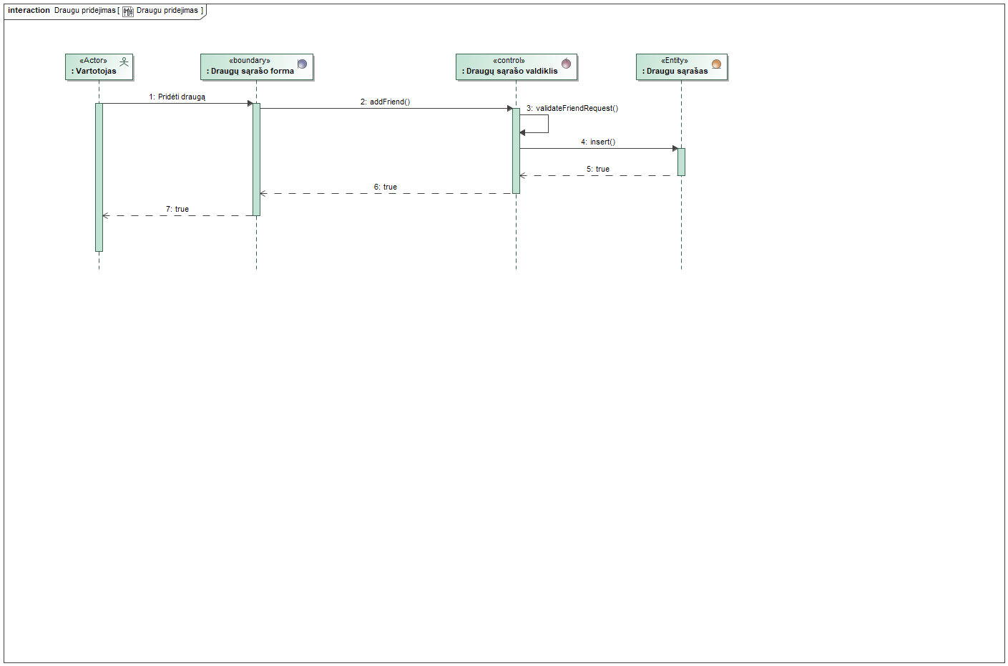

**8 pav. Draugų pridėjimas**

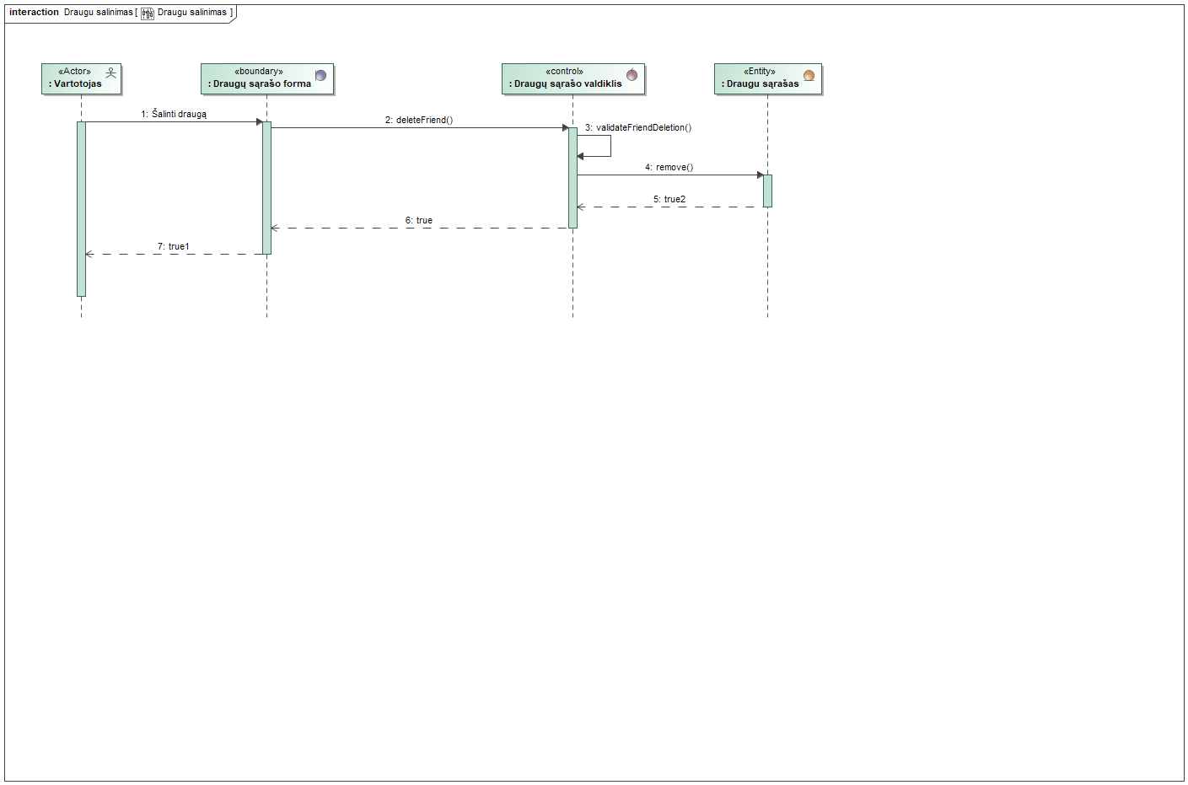

**9 pav. Draugų šalinimas**

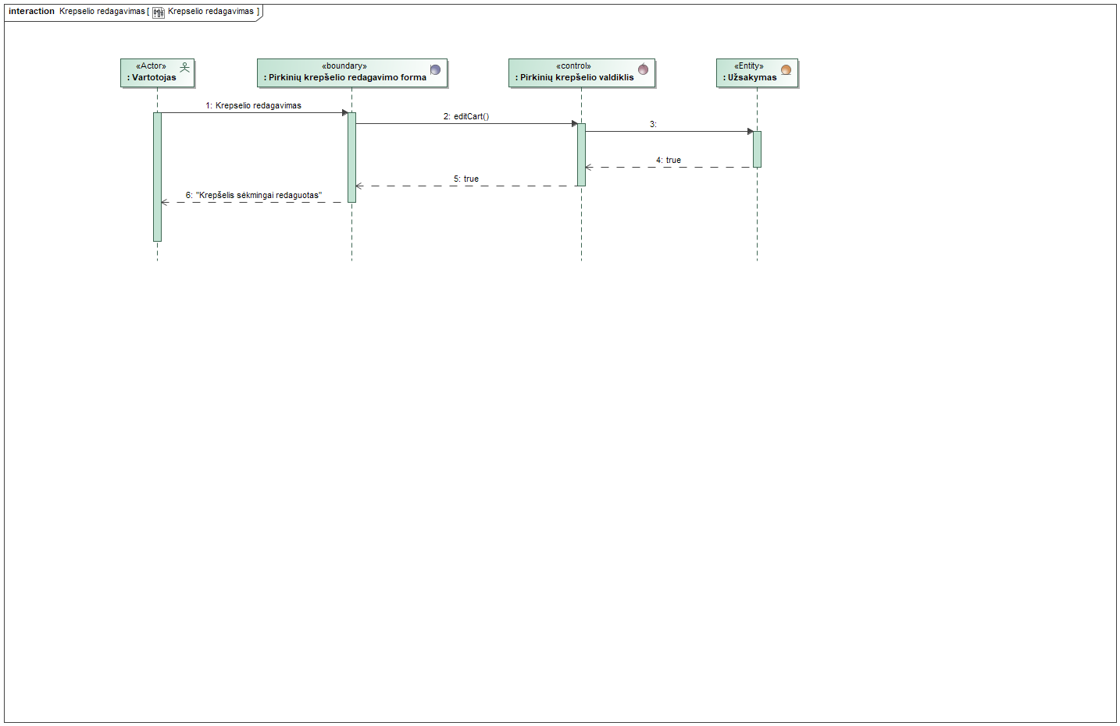

**10 pav. Krepšelio redagavimas**

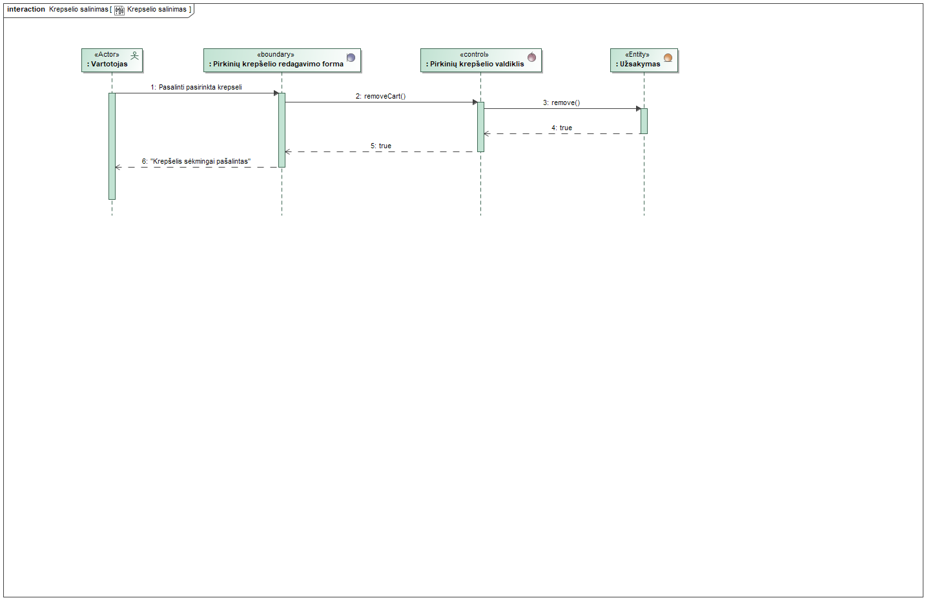

**11 pav. Krepšelio šalinimas**

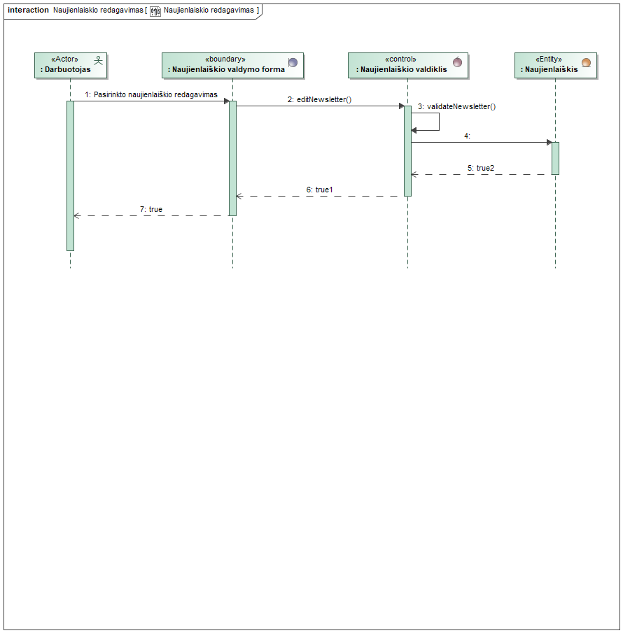

**12 pav. Naujienlaiškio redagavimas**

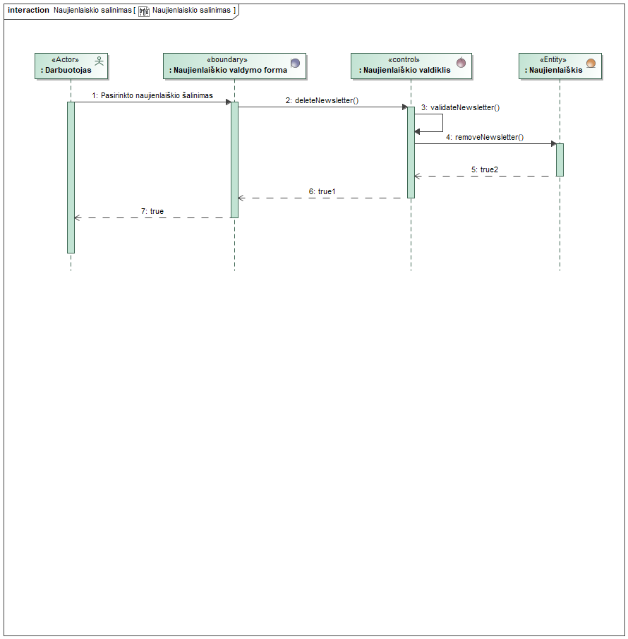

**13 pav. Naujienlaiškio šalinimas**

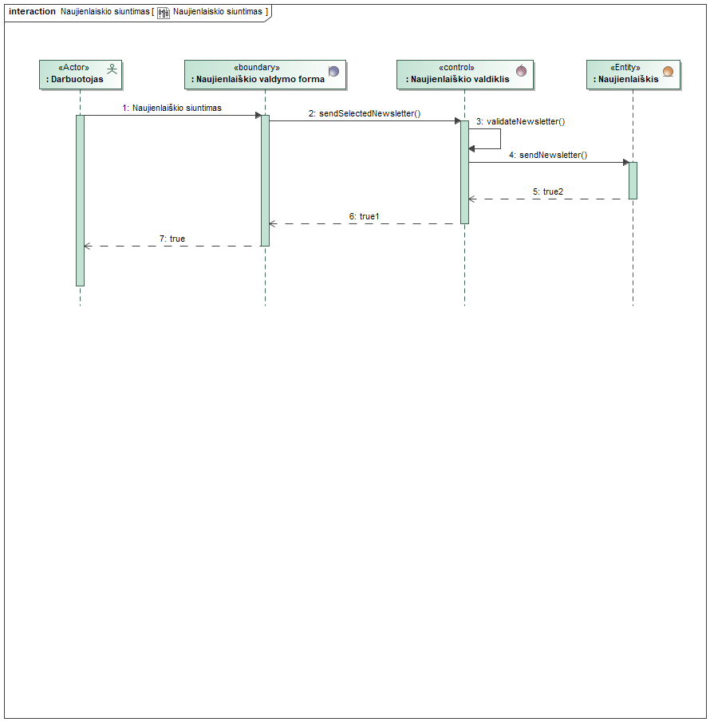

**14 pav. Naujienlaiškio siuntimas**

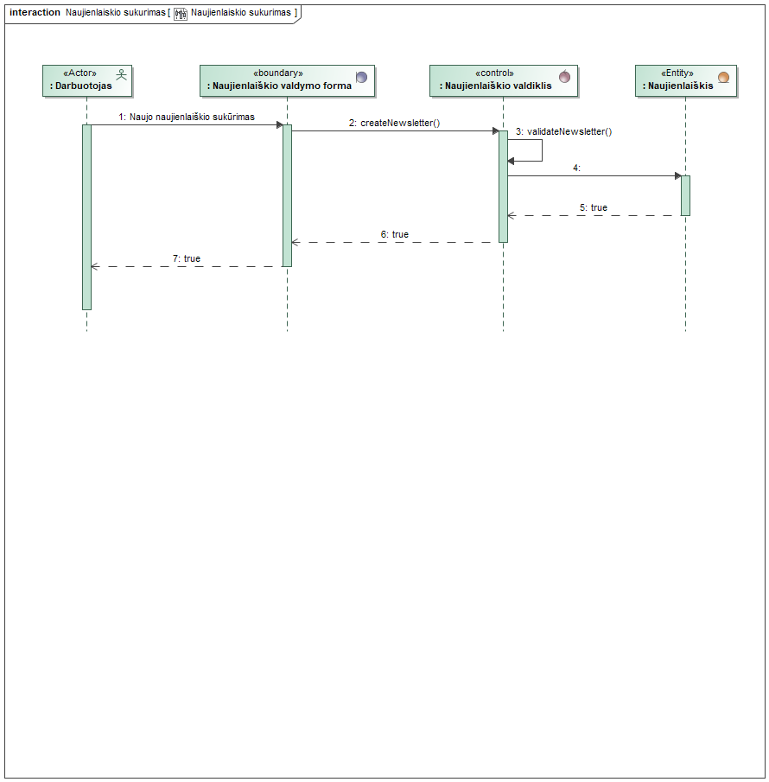

**15 pav. Naujienlaiškio sukūrimas**

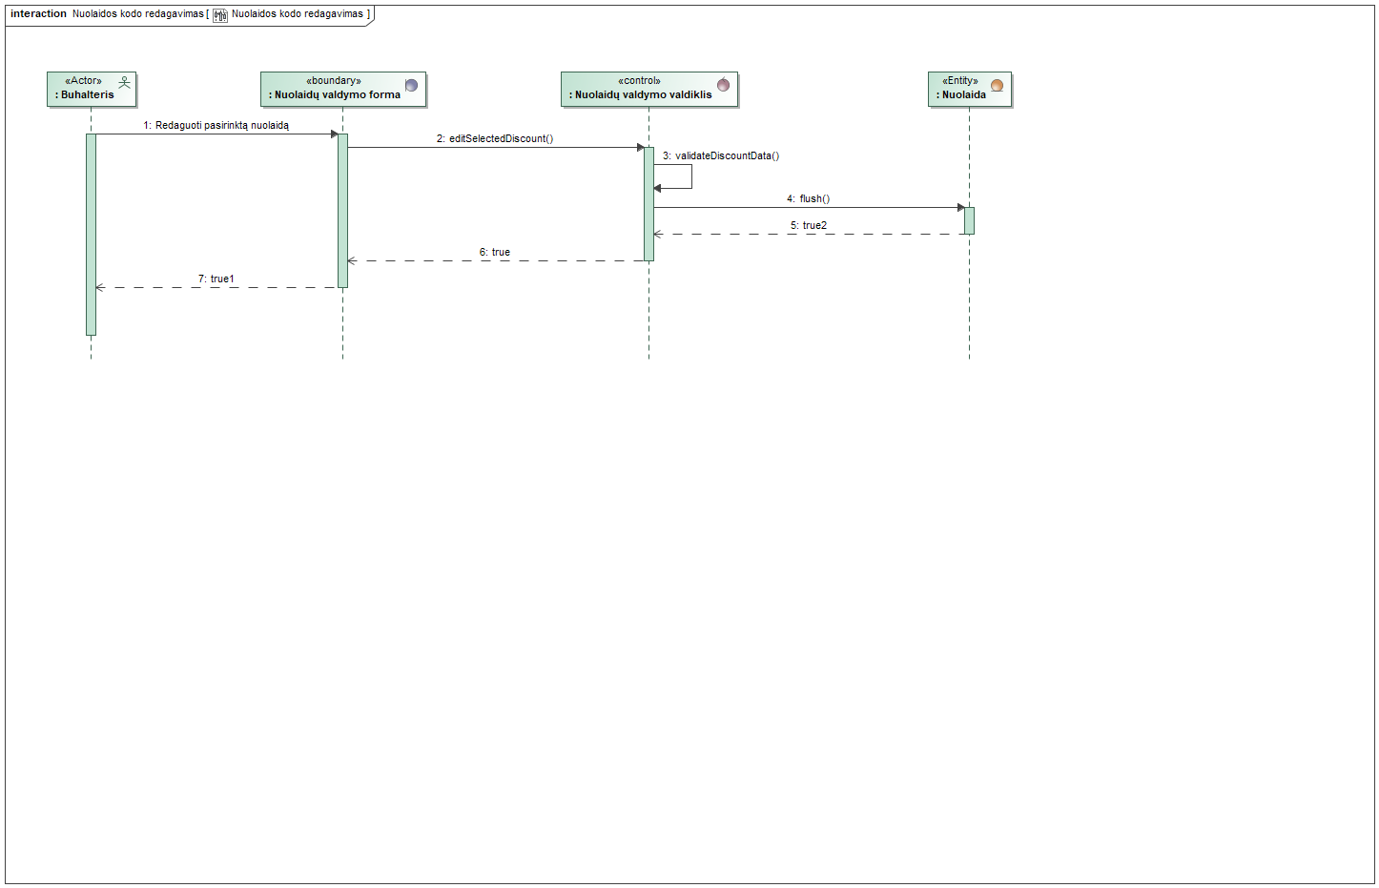

**16 pav. Nuolaidos kodo redagavimas**

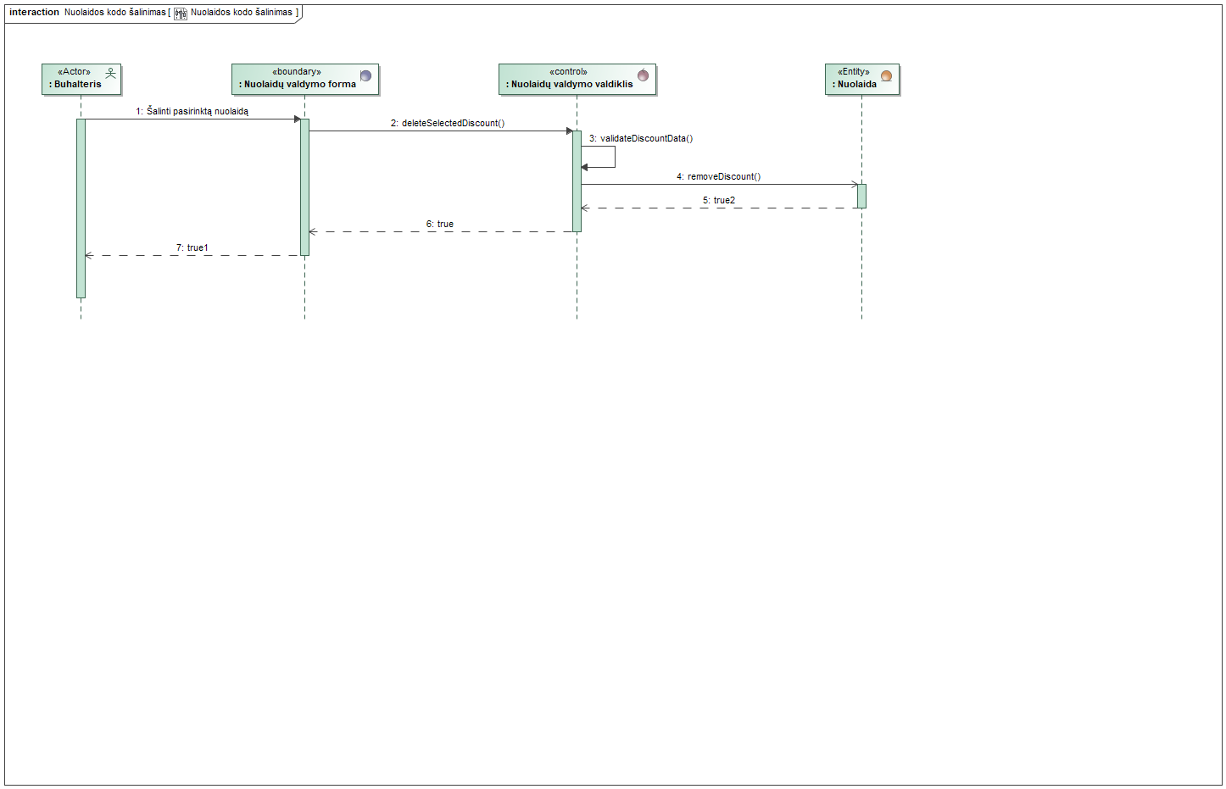

**17 pav. Nuolaidos kodo šalinimas**

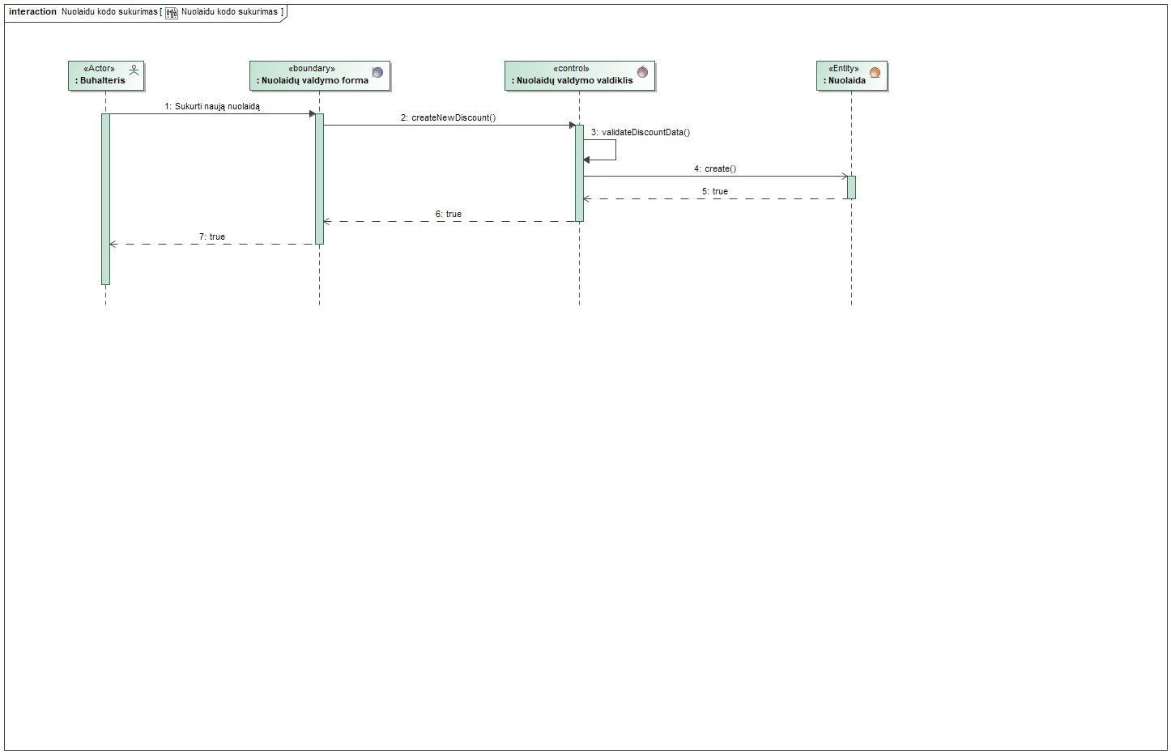

**18 pav. Nuolaidos kodo sukūrimas**

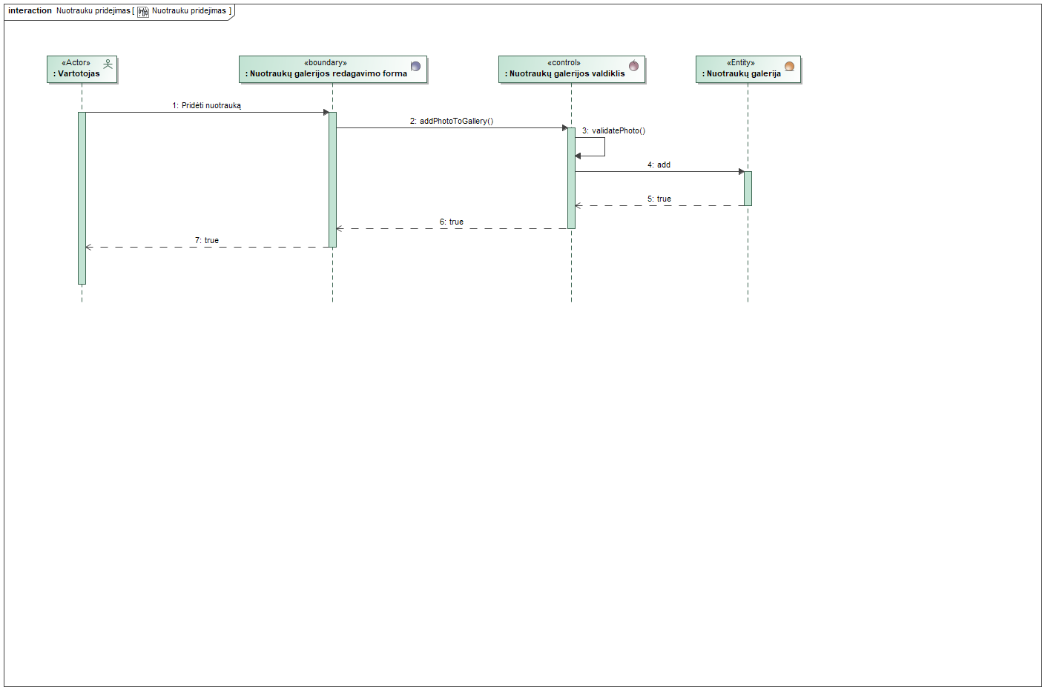

**19 pav. Nuotraukų pridėjimas**

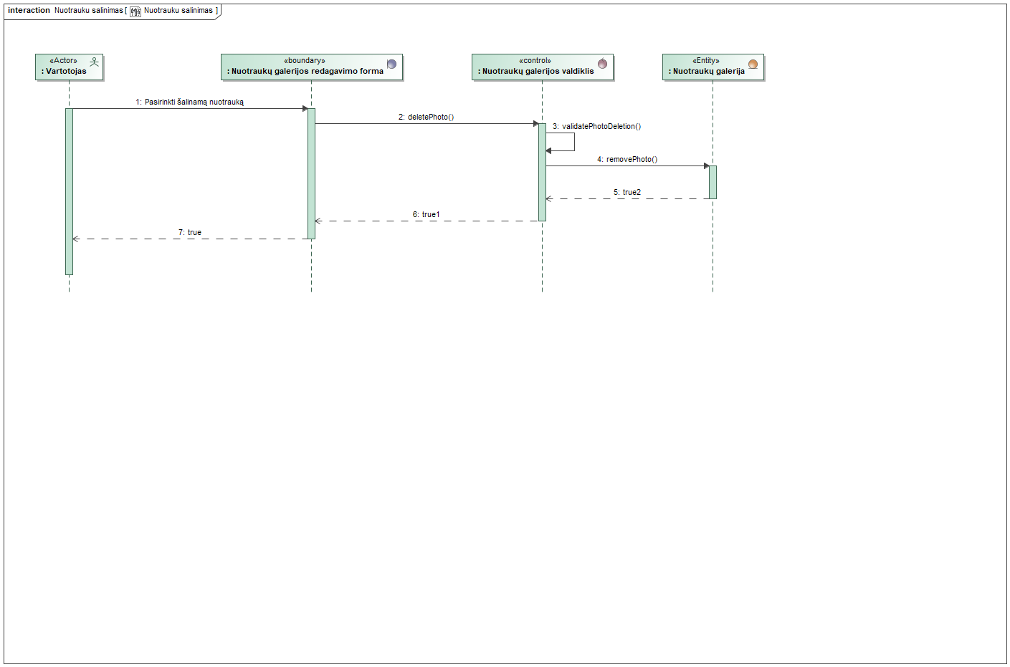

**20 pav. Nuotraukų šalinimas**

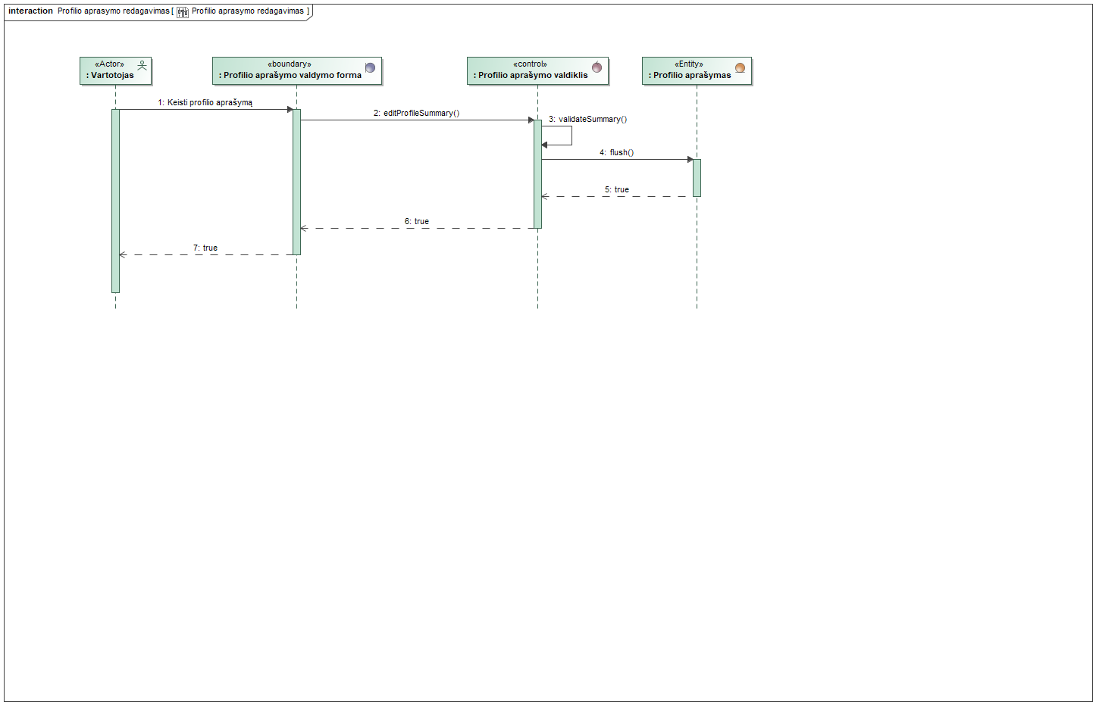

**21 pav. Profilio aprašymo redagavimas**

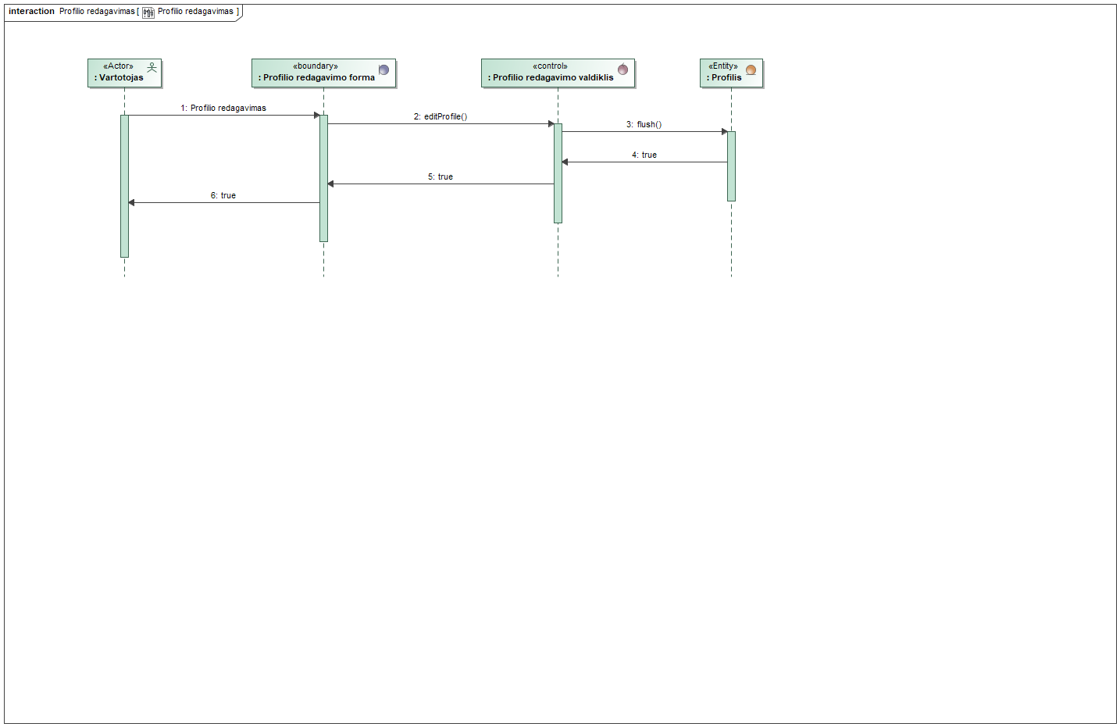

**22 pav. Profilio redagavimas**

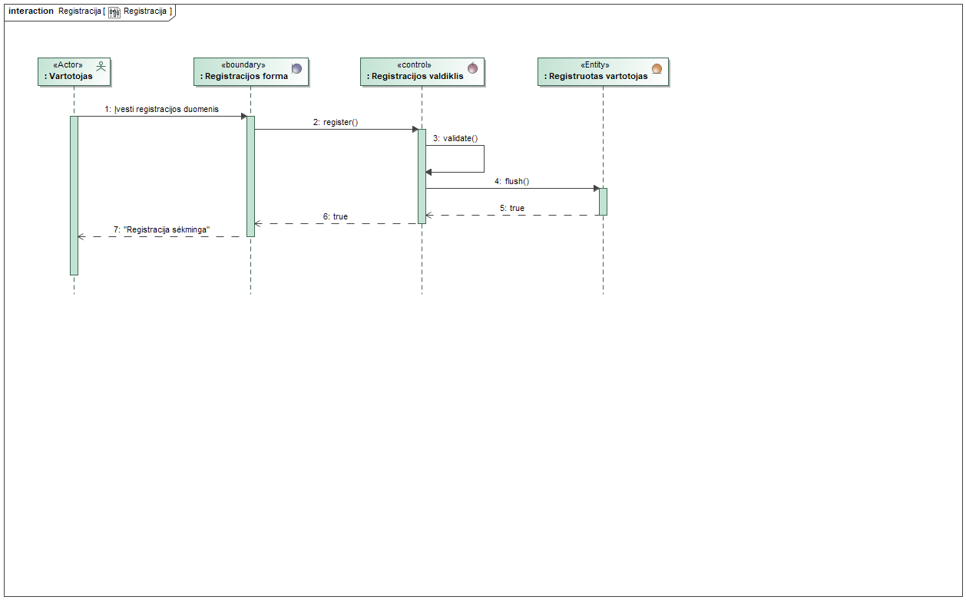

**23 pav. Registracija**

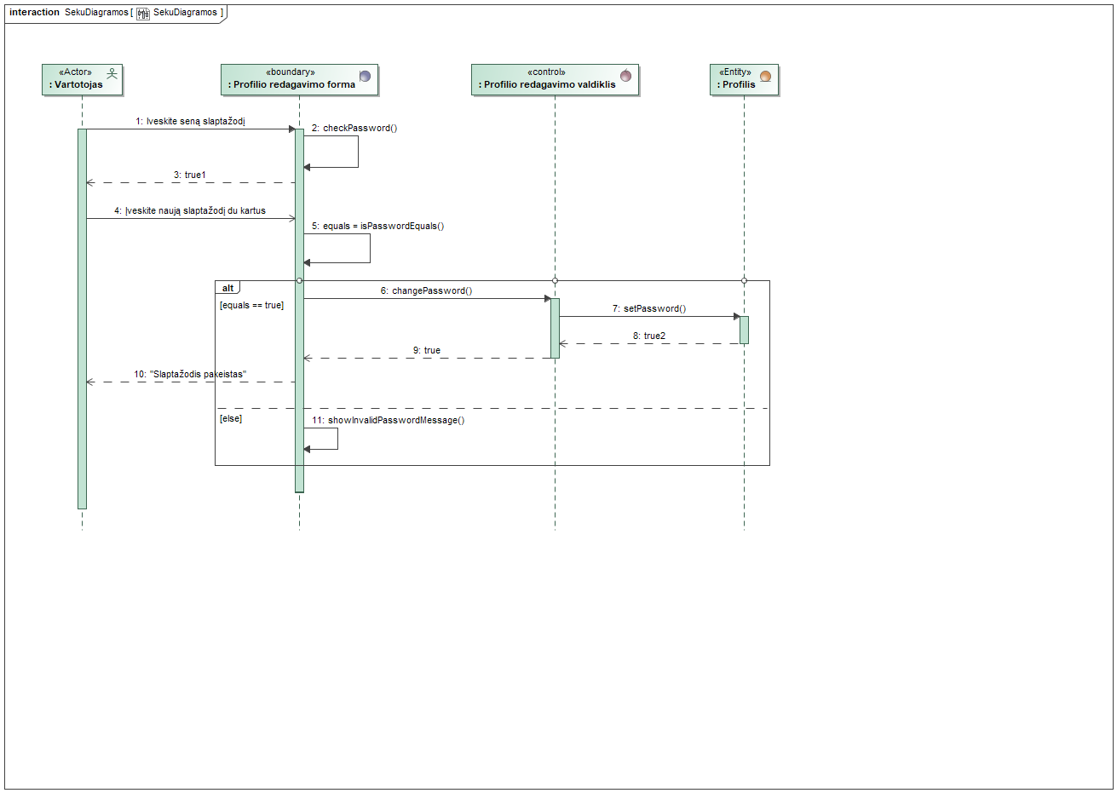

**24 pav. Slaptažodžio keitimas**

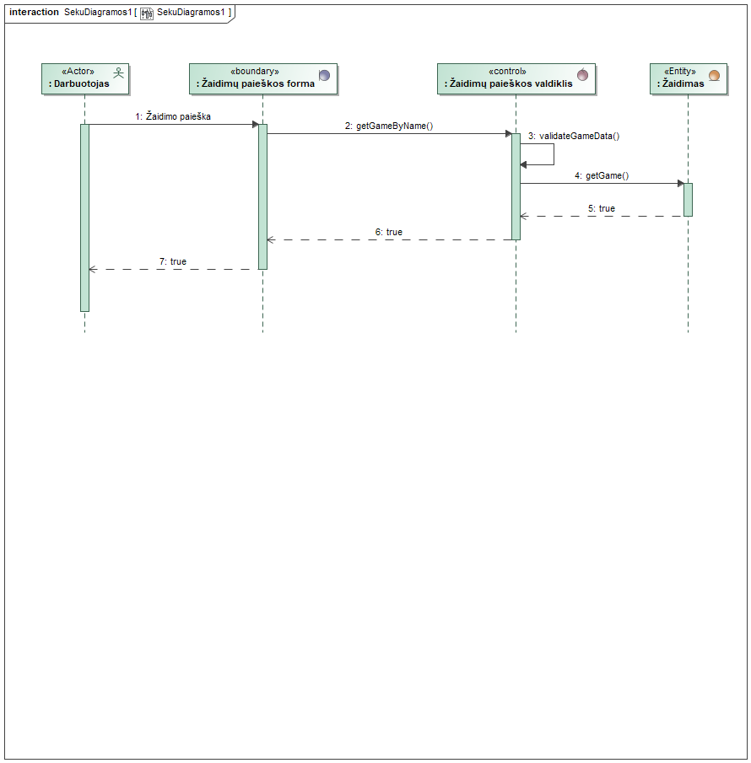

**25 pav. Žaidimų paieška**

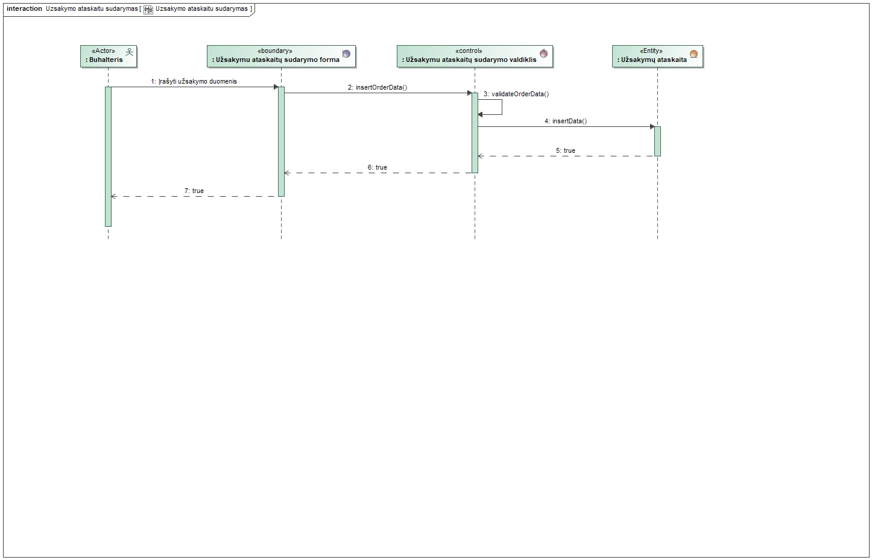

**26 pav. Užsakymo ataskaitų sudarymas**

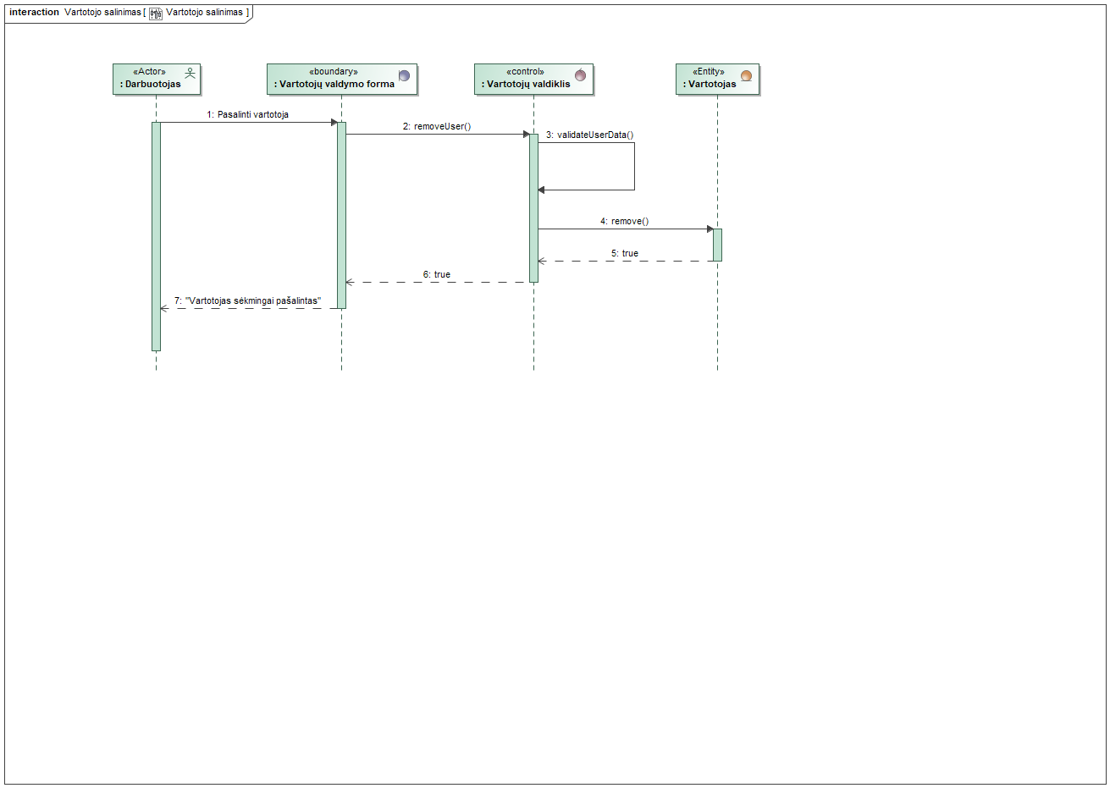

**27 pav. Vartotojo šalinimas**

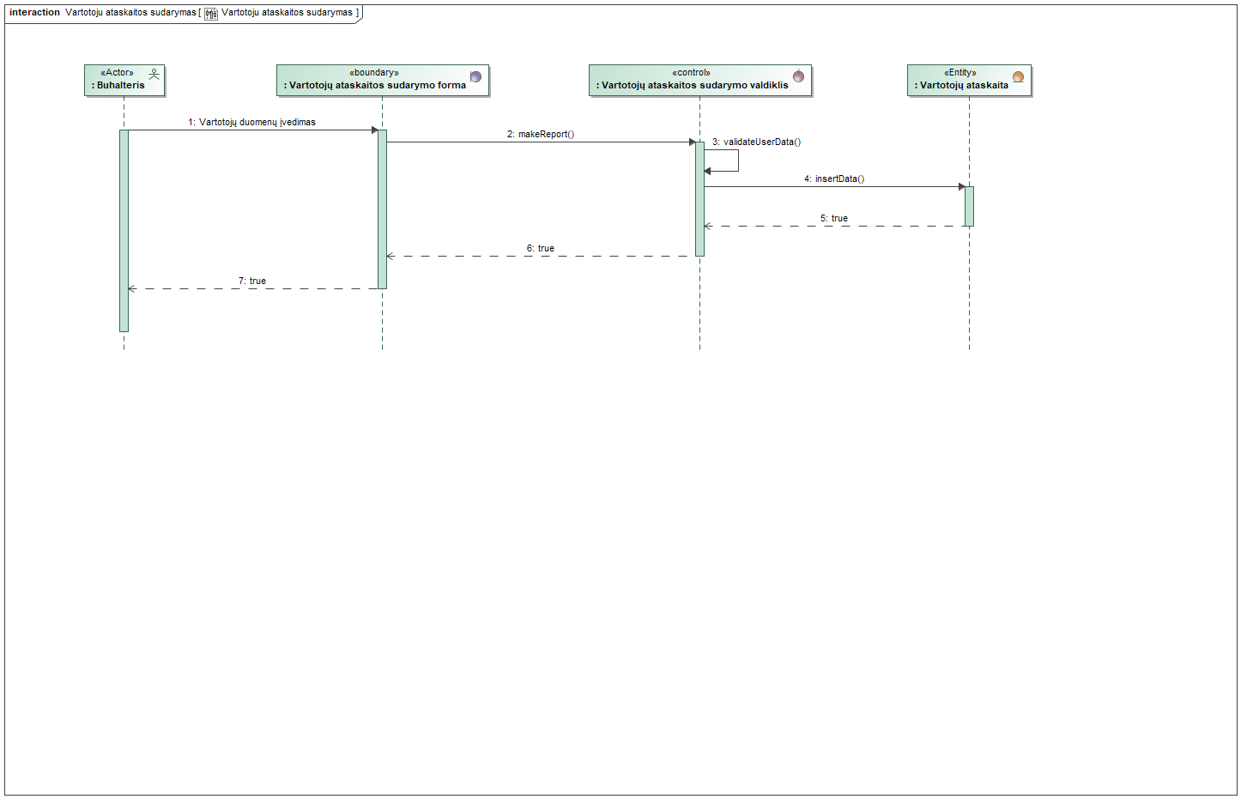

**28 pav. Vartotojų ataskaitos sudarymas**

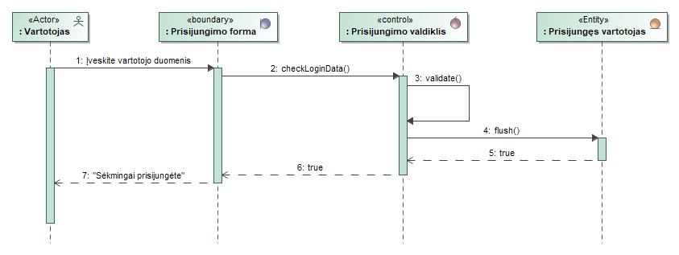

**29 pav. Vartotojų prisijungimas**

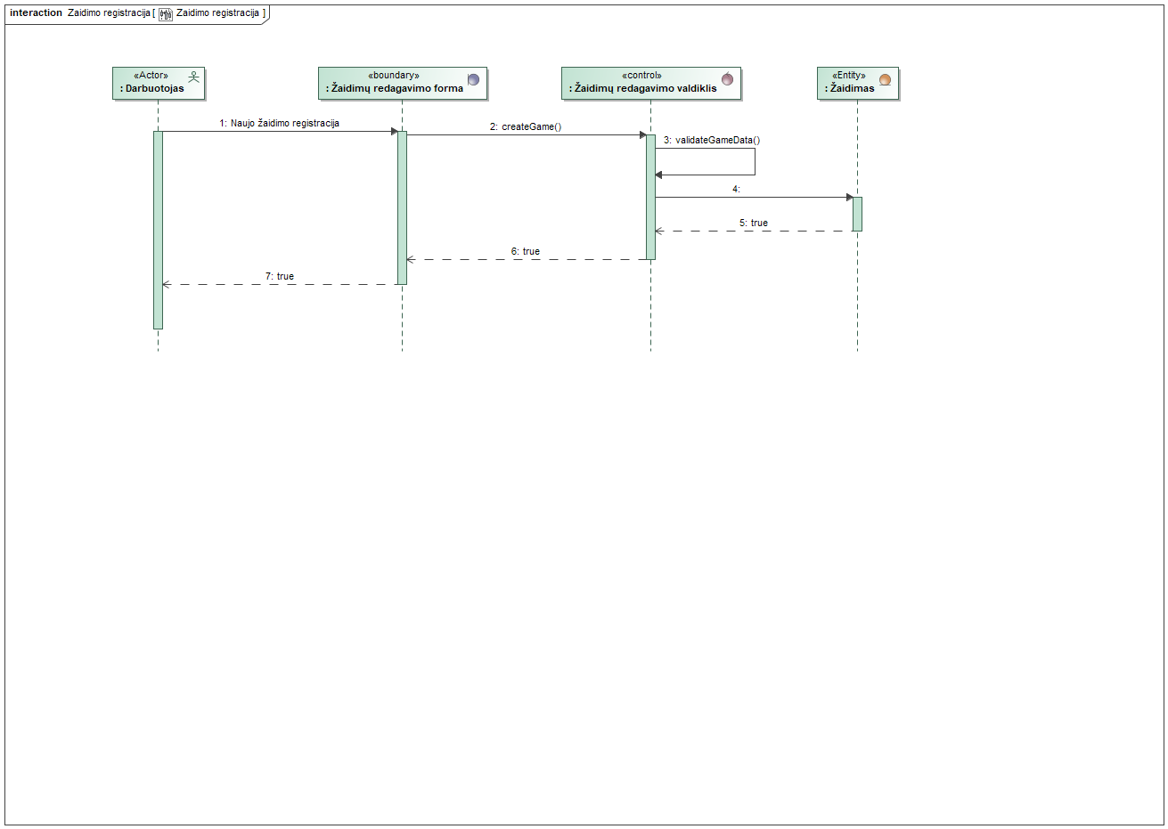

**30 pav. Žaidimo registracija**

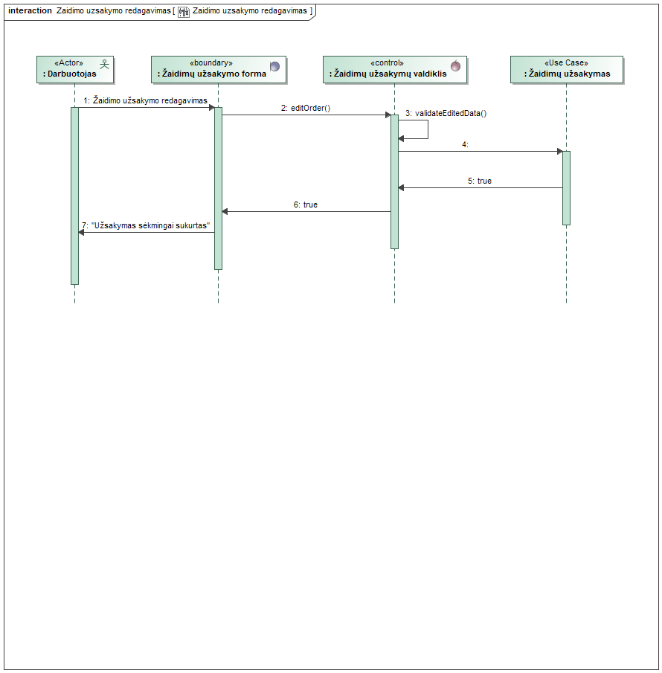

**31 pav. Žaidimo redagavimas**

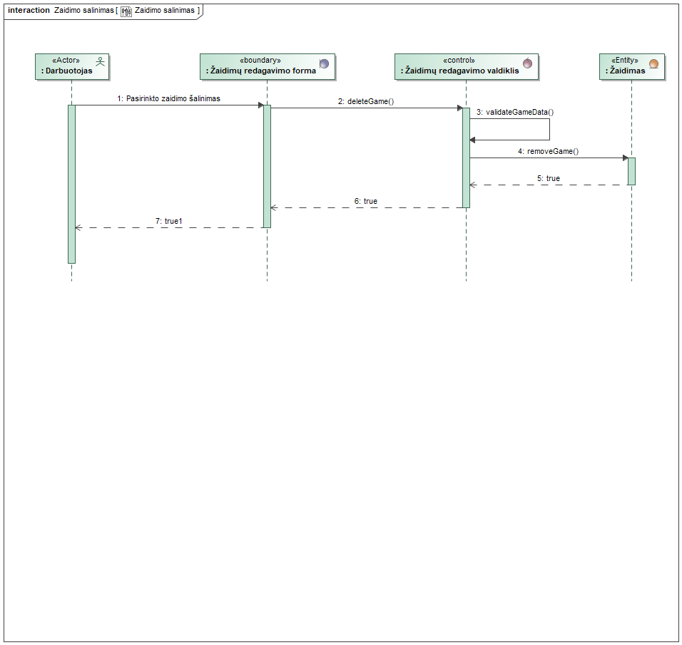

**32 pav. Žaidimo šalinimas**



**33 pav. Žaidimo užsakymo redagavimas**

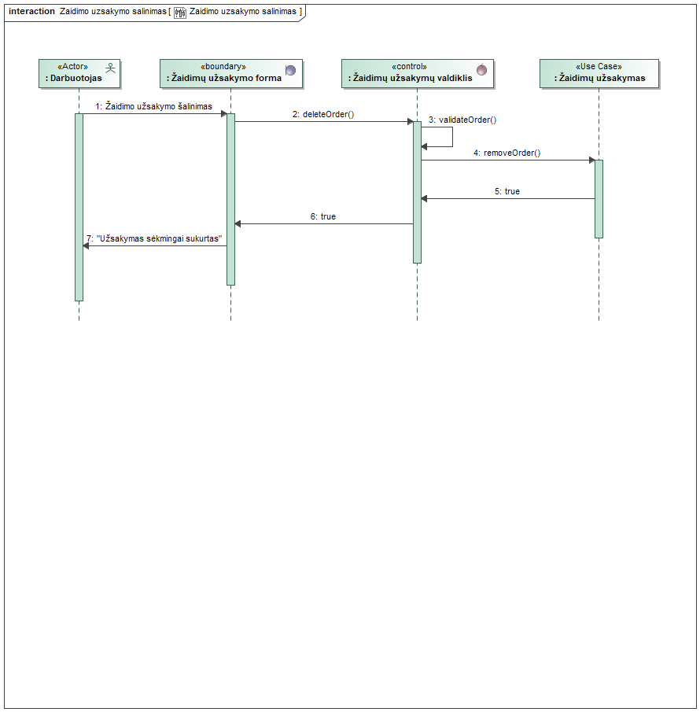

**34 pav. Žaidimo užsakymo šalinimas**

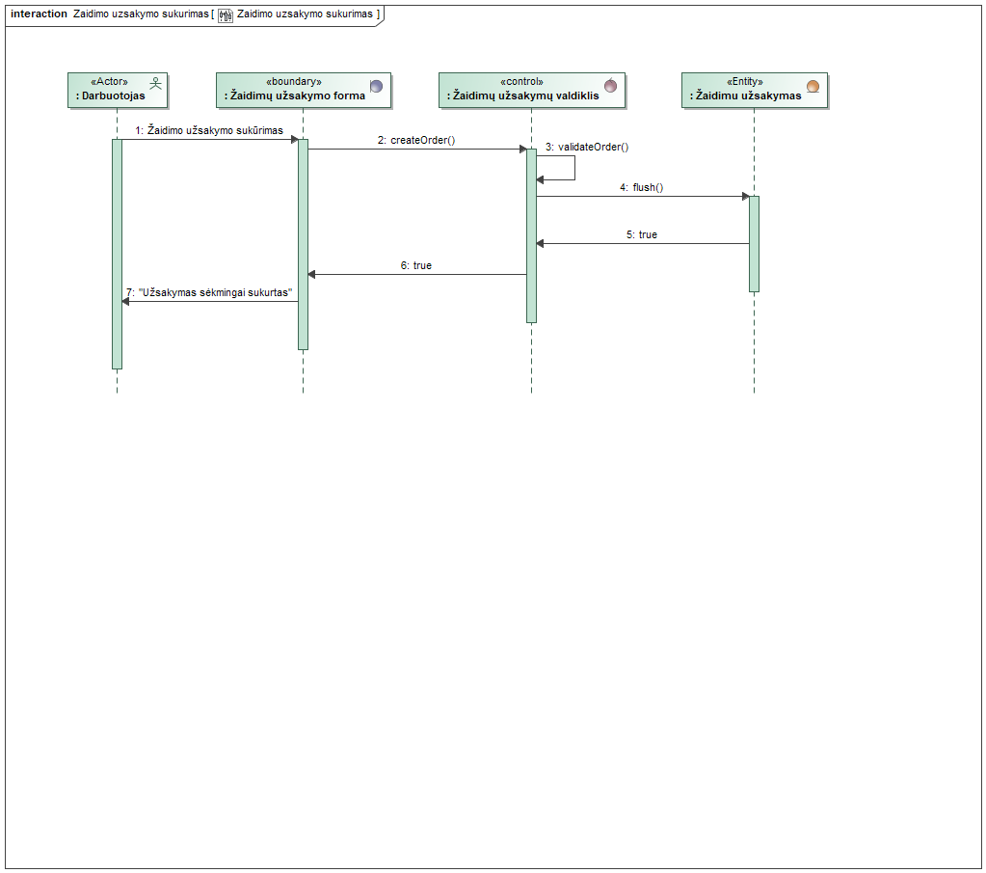

**35 pav. Žaidimo užsakymo sukūrimas**

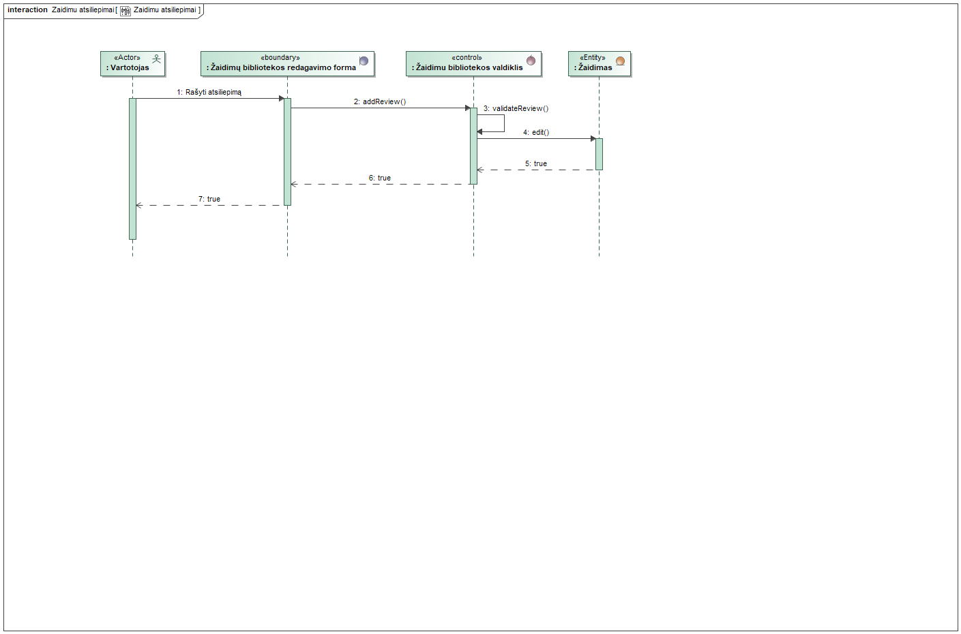

**36 pav. Žaidimų atsiliepimai**

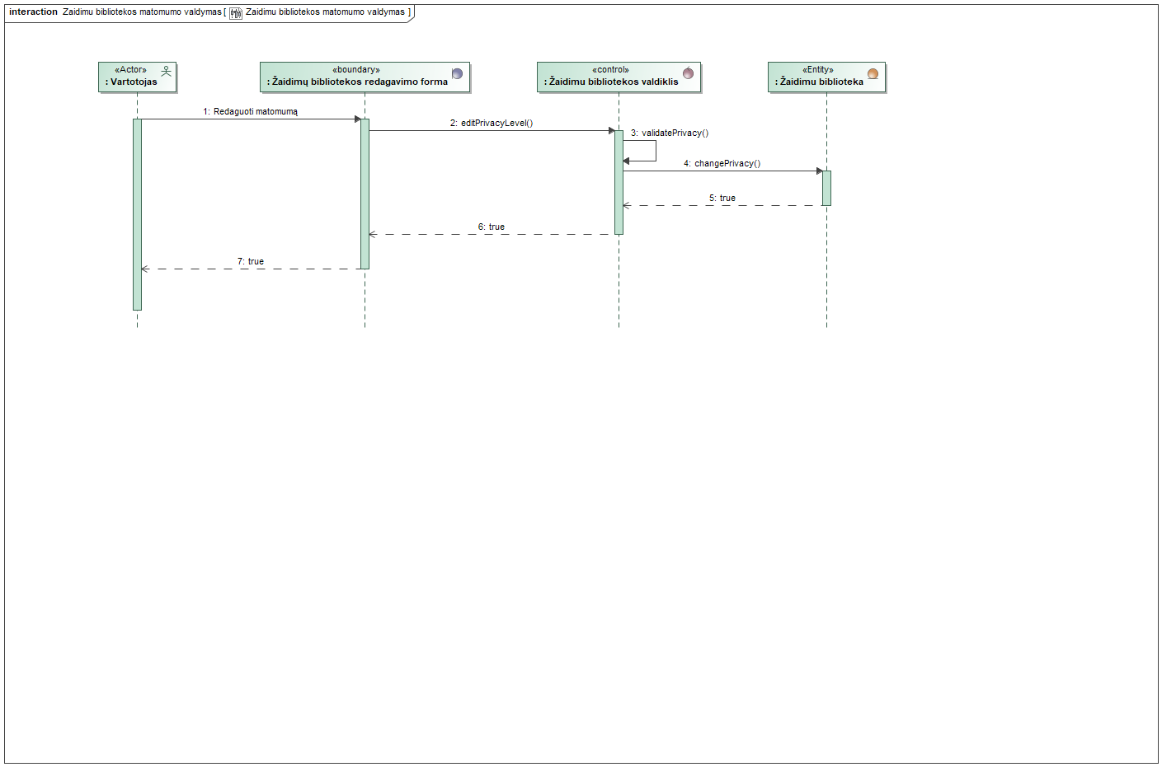

**37 pav. Žaidimo bibliotekos matomumo valdymas**

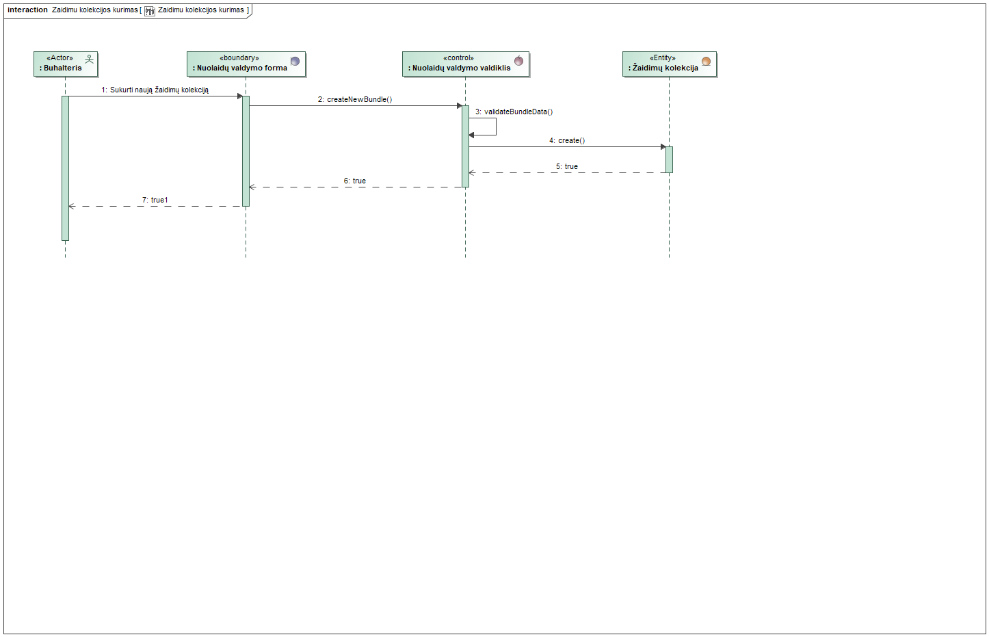

**38 pav. Žaidimo kolekcijos kūrimas**

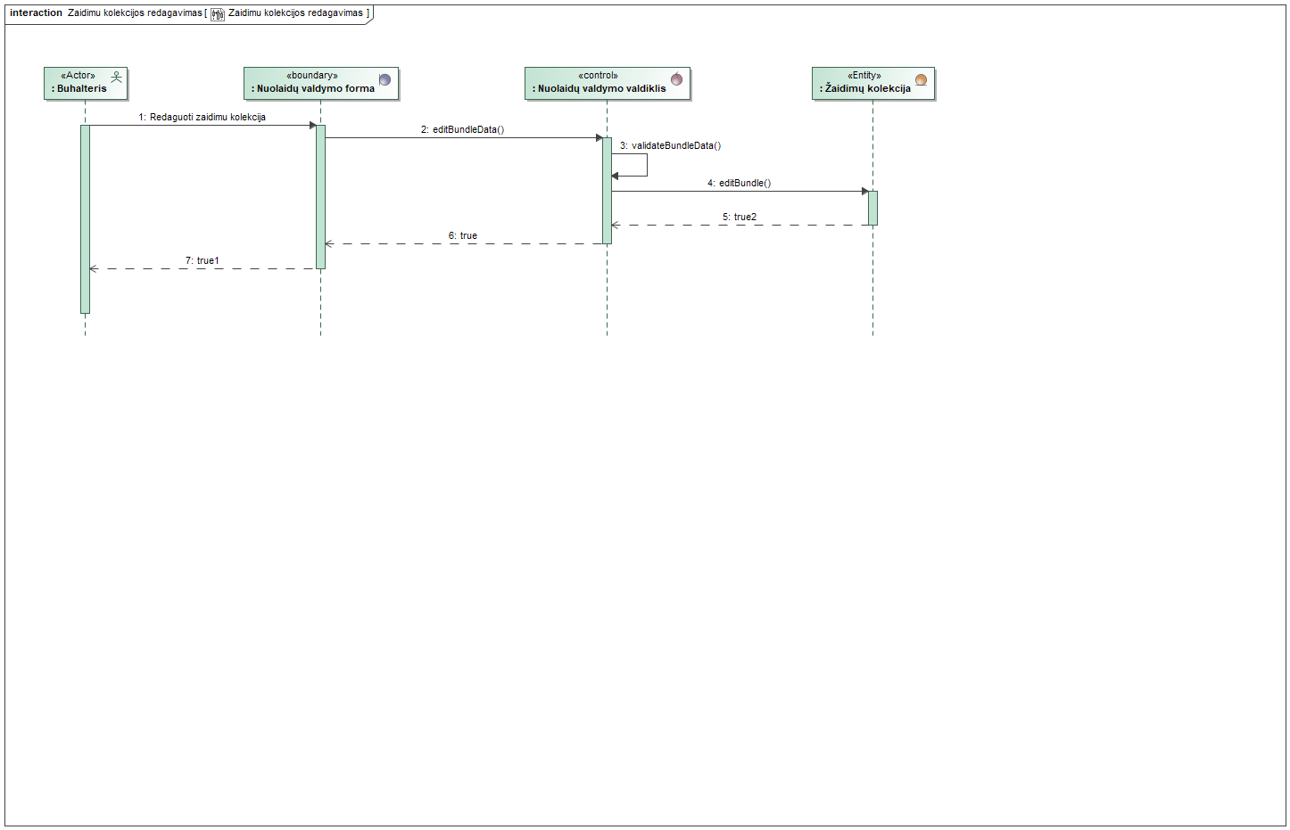

**39 pav. Žaidimų kolekcijos redagavimas**

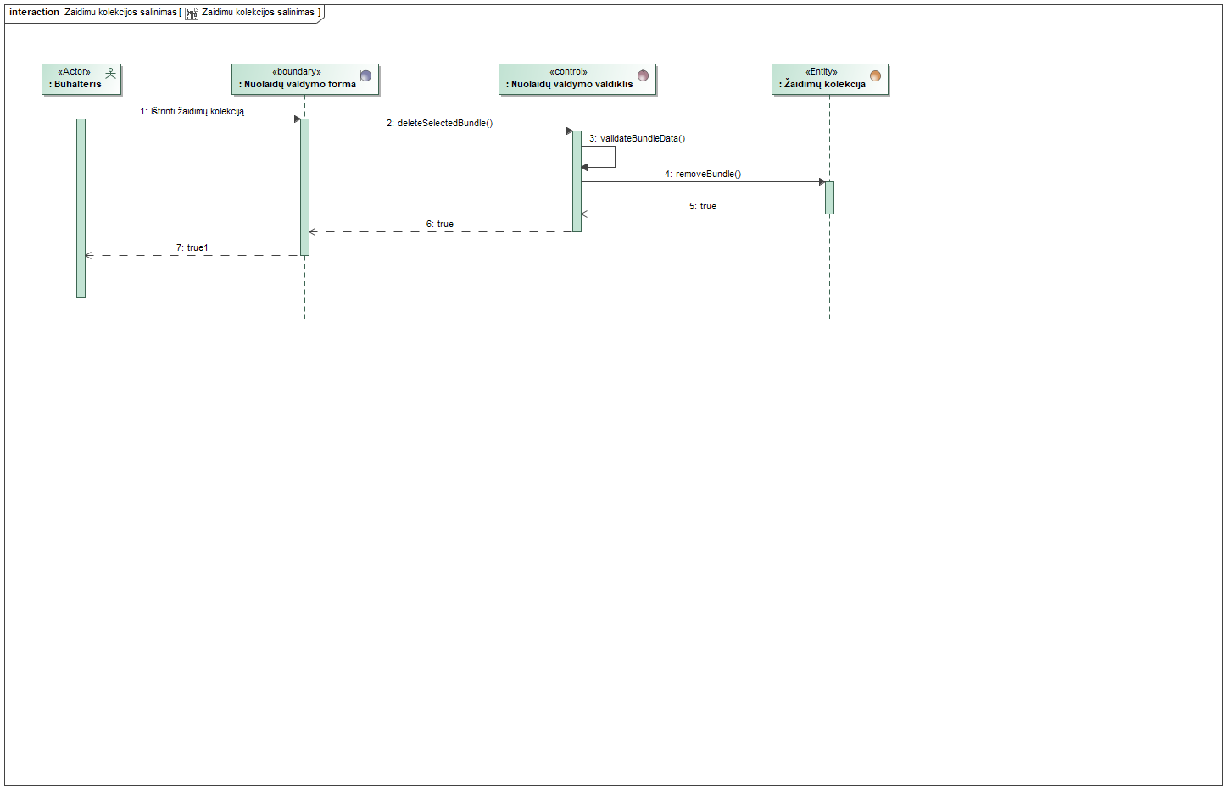

**40 pav. Žaidimų kolekcijos šalinimas**

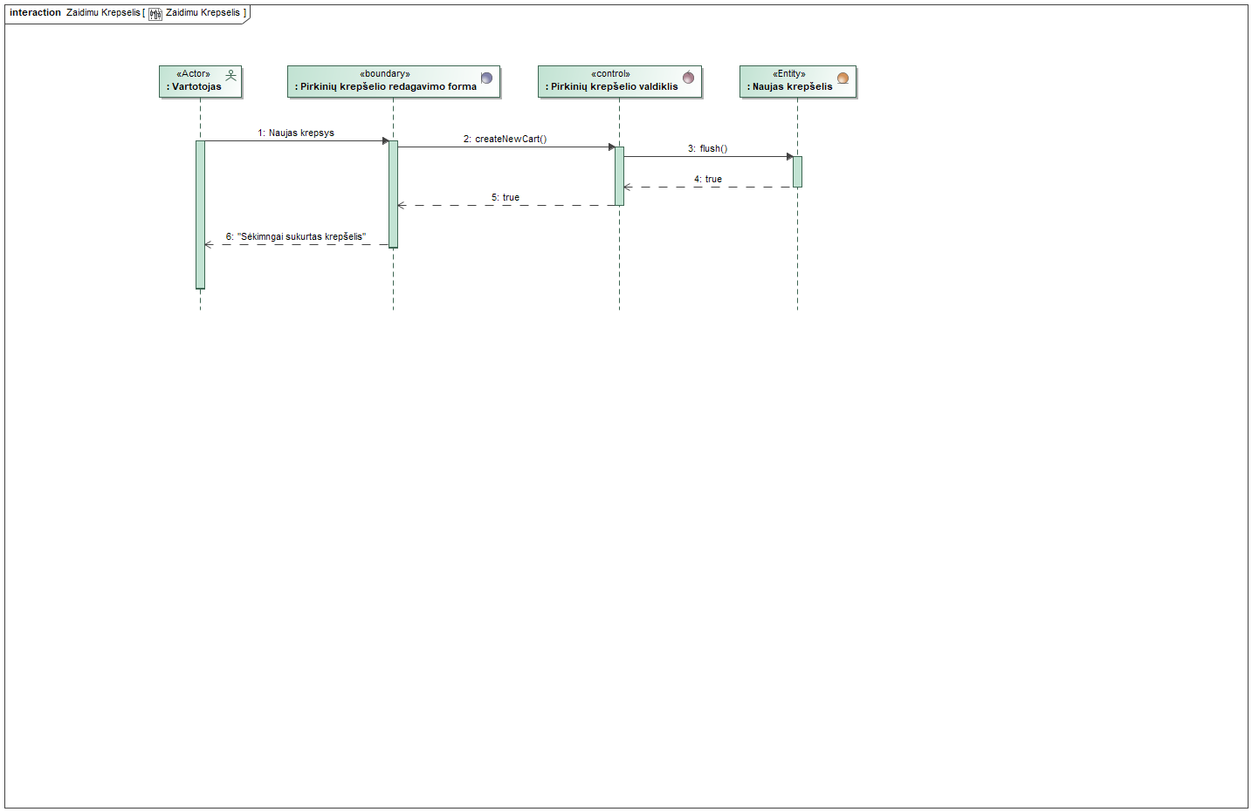

**41 pav. Žaidimų krepšelis**

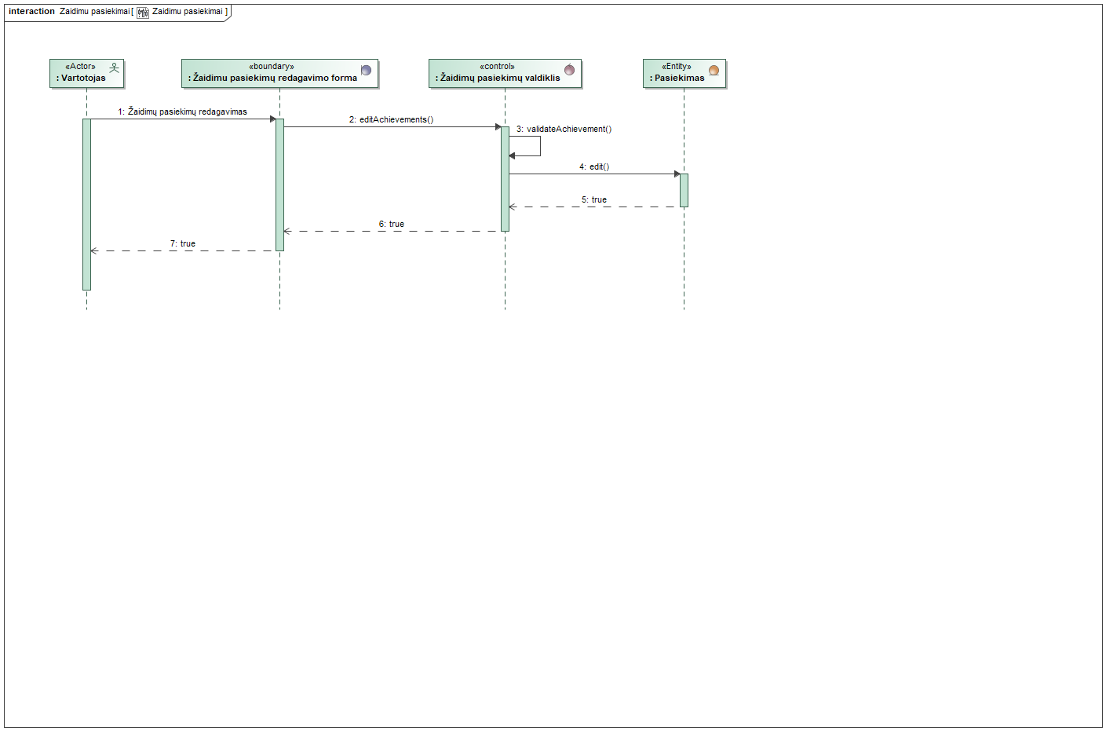

**42 pav. Žaidimų pasiekimai**

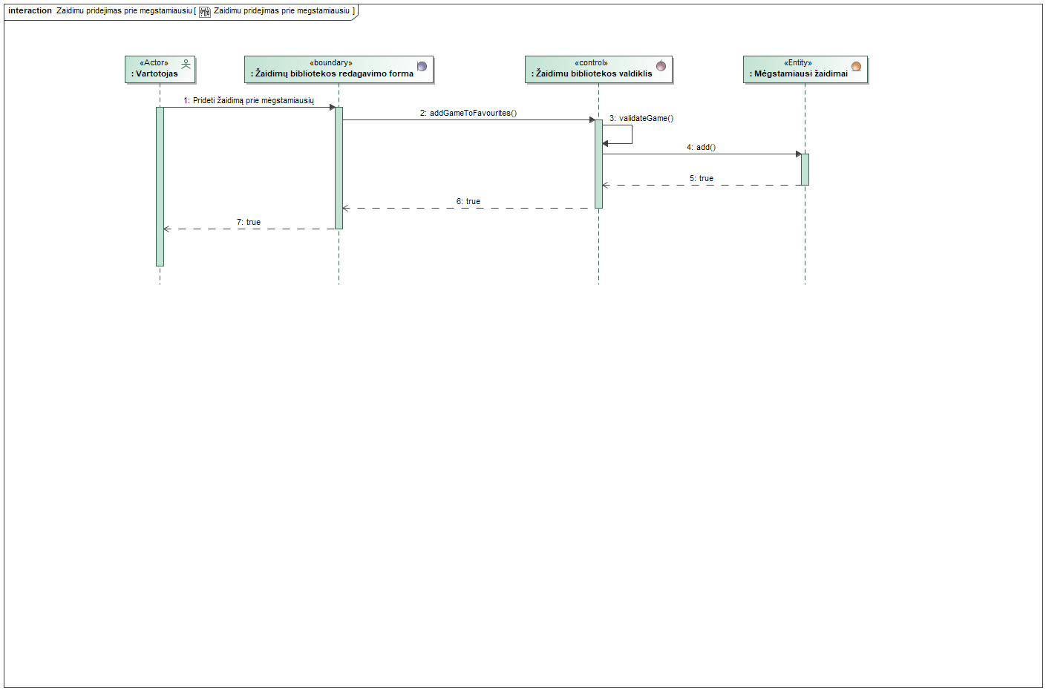

**43 pav. Žaidimų pridėjimas prie mėgstamiausių**

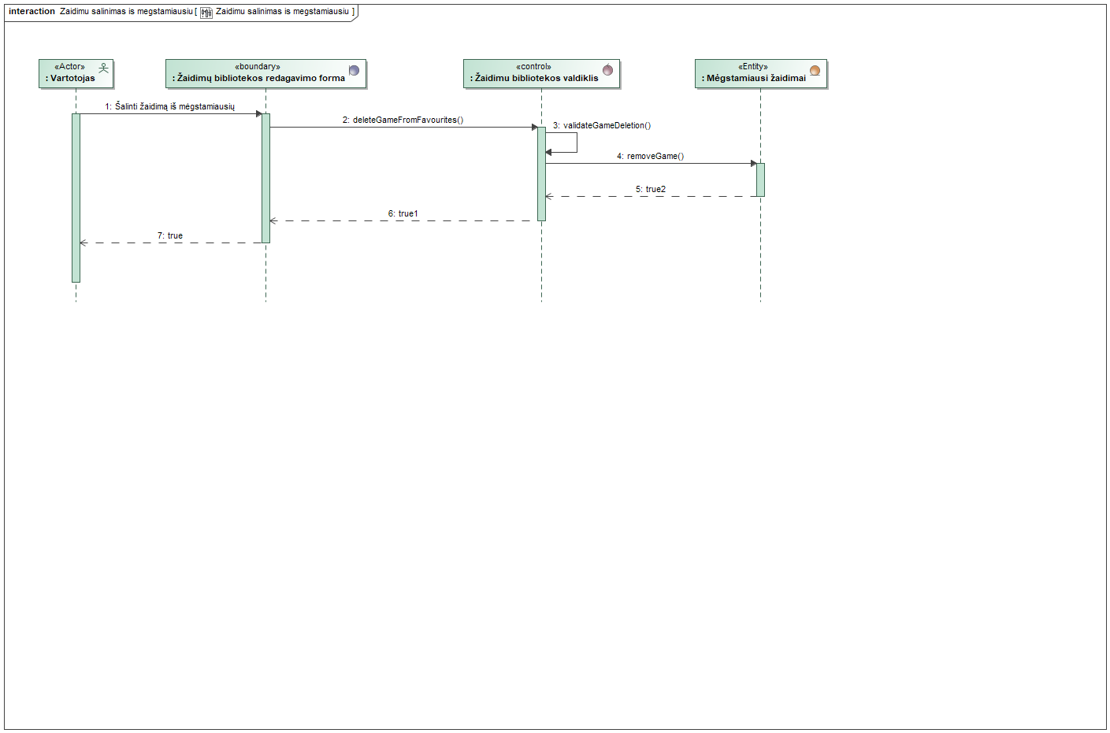

**44 pav. Žaidimų šalinimas iš mėgstamiausių**

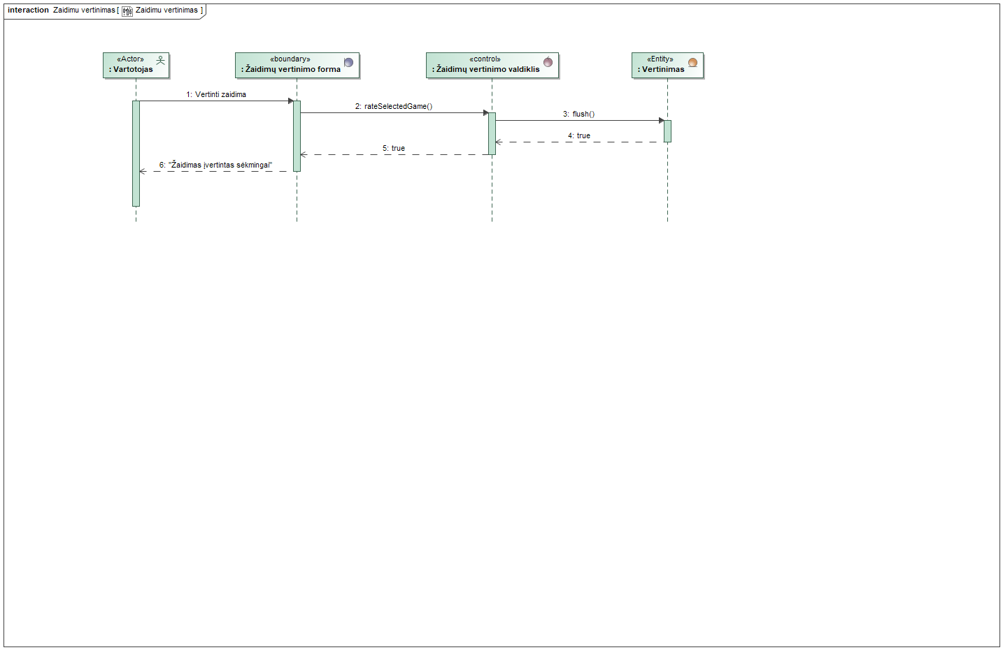

**45 pav. Žaidimų vertinimas**

# **3. Dalykinės srities esybių ryšių modelis**

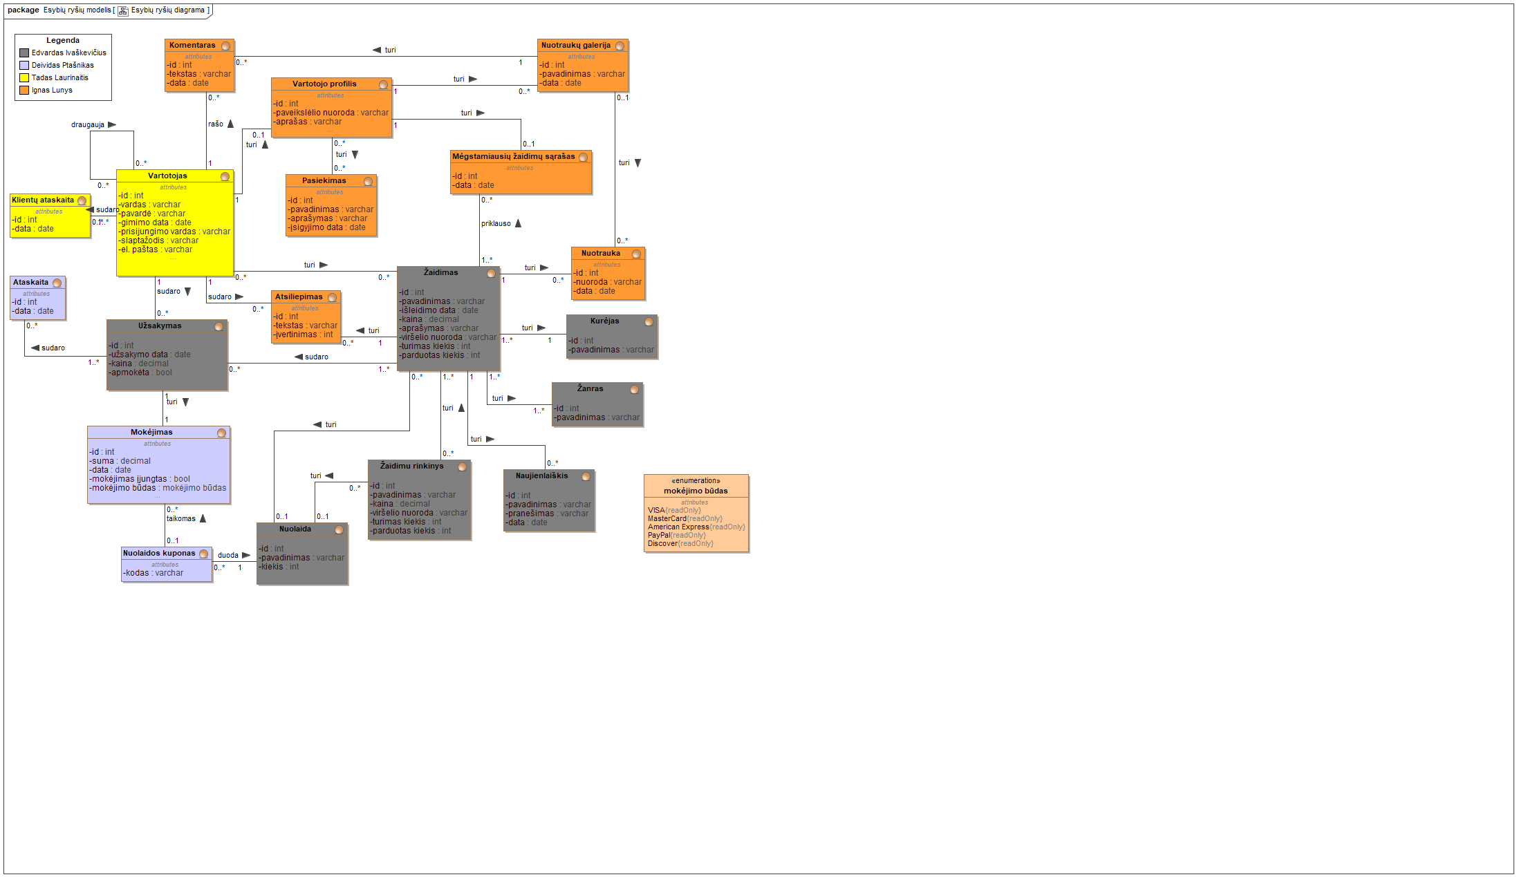

**46 pav. Esybių ryšių modelis**